Colour me softly
Nová limitovaná kolekce dekorativní kosmetiky ALCINA
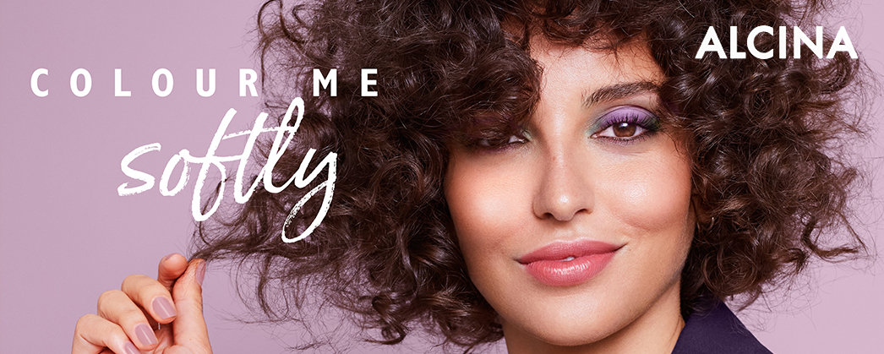

Nová jarní limitka dekorativní kosmetiky ALCINA se nechala inspirovat londýnskými a newyorskými přehlídkovými moly a nese se ve znamení okouzlující hry barev. Hitem sezóny jaro/léto 2022 jsou barevné kontrasty a v hlavních rolích se objevují nadčasové a elegantní pastelové odstíny i dynamické a přírodní tóny zelené, hnědé a terakotové. V kolekci Colour me softly se promítají do jemných a romantických očních stínů, smyslných barev na rty i do svůdných laků na nehty.
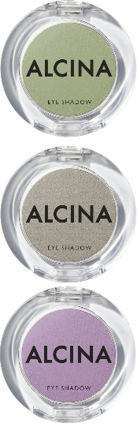
Eye Shadow Soft
Oční stíny Eye Shadow Soft vynikají sametově hebkou pudrovou texturou, která se velmi jednoduše nanáší a roztírá. Stíny oslní efektním třpytivým finišem a dokáží vytvořit jemný a romantický, ale i dramatický a nepřehlédnutelný vzhled. Bát se nemusíte ani usazování v záhybech víčka.
K dostání v odstínech green, grey a lilac.
Minimální prodejní cena: 280 Kč

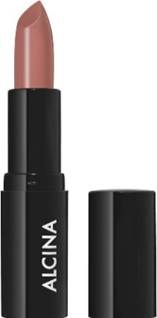
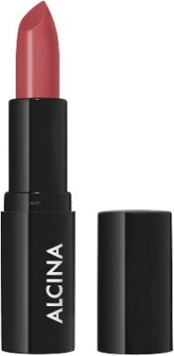
Lipstick Colour me softly
Rtěnka z kolekce Colour me softly nabízí rtům vysoké krytí už v jedné vrstvě. Zanechává intenzivní barevný výsledek na dlouhé hodiny a rtům propůjčuje oslnivý lesk. Potěší i příjemnou a hladkou texturou.
K dostání v odstínech flirt a romance.
Minimální prodejní cena: 350 Kč

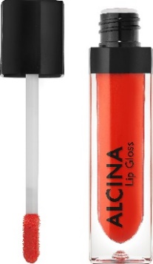
Lips Gloss
Lesk na rty ALCINA Lip Gloss se postará o pocit plných a zároveň vyživených rtů. Okouzlí intenzivním barevným leskem a také pečujícím složením s kyselinou hyaluronovou a oleji z dračího ovoce a semínek zeleného čaje. Výsledkem jsou hladké, pěstěné a opticky plnější rty.
K dostání v odstínu shiny red.
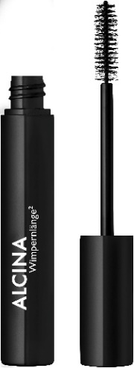
Minimální prodejní cena: 320 Kč
Řasenka pro dlouhé řasy²
Řasenka je při líčení očí nezbytností – řasám dodá barvu a plnost a oči opticky zvětší. S Řasenkou pro dlouhé řasy² budou vaše řasy ohromovat senzačním natočením, dokonalým oddělením a maximální délkou „na druhou“. Vysoce pigmentovaná receptura vytvoří okamžitý efekt dokonale nabarvených řas, a přitom se nerozmazává, nedrolí ani řasy neslepuje. Inteligentní a super měkký kartáček zajišťuje snadné a příjemné nanášení.
Minimální prodejní cena: 400 Kč
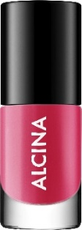
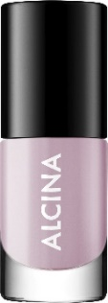
Nail Colour
Laky na nehty Nail Colour propůjčují nehtům zářivou a dlouhotrvající barvu. Vynikají intenzivním krytím a snadnou aplikací díky speciálně tvarovanému štětečku, který se přizpůsobí tvaru nehtů. Užijte si profesionální výsledek již v jedné vrstvě!
K dostání v odstínech lavendel a tulip.
Minimální prodejní cena: 170 Kč
K dostání v salonech spolupracujících se značkou ALCINA od dubna 2022.

